**网页设计基础**

**实验报告**

班级：电子商务2014级2班

学号： 0 9 1 4 3 6 4 1

姓名： 李 丹

2016年01月

**目录**

实验一 网页设计基础与概述 3

实验二 HTML内联元素 4

实验三 HTML简单区块元素 7

实验四 使用记事本进行在线调查问卷设计 10

实验五 Dreamweaver 8与HTML主要元素 13

实验六 使用Dreamweaver进行复杂网页设计 17

实验七 使用XHTML制作网页 21

实验八 演练通过查看代码完整保存网页的方法 24

实验九 简单CSS样式的使用 24

实验十 使用Expression Web进行样式定义 28

## 实验一网页设计基础与概述

1. 实验目的：
   1. 了解《网页设计基础》的基本内容。
   2. 了解Web 2.0时代的相关技术与服务。
   3. 掌握域名与URL的相关知识。
2. 实验内容：
   1. 检索并下载和网页设计相关的不同类型文件，了解它们的大概结构。
   2. 搜索并列举著名的Web 2.0网站，了解它们使用的技术或提供的服务。
   3. 搜索并访问不同类别域名的网站。
3. 实验要求：
   1. 熟练使用搜索引擎。
   2. 准确把握Web 2.0网站的技术特点。
   3. 初步了解和网页相关的不同类型的文件内容。
   4. 熟悉域名的概念，熟练掌握URL的概念与结构。
4. 实验学时：**2**学时
5. 实验步骤：
6. **实验准备**：在硬盘上为本实验建立文件夹，用于保存本实验的实验结果。
7. 检索并下载和网页设计相关的不同类型文件，了解它们的大概内容：

**说明**：本实验的具体内容是从因特网下载扩展名分别为.htm(l)、.css和.js的文件，了解如何将它们保存到本地磁盘以及如何在保存后打开、查看它们的方法。

**截图：**

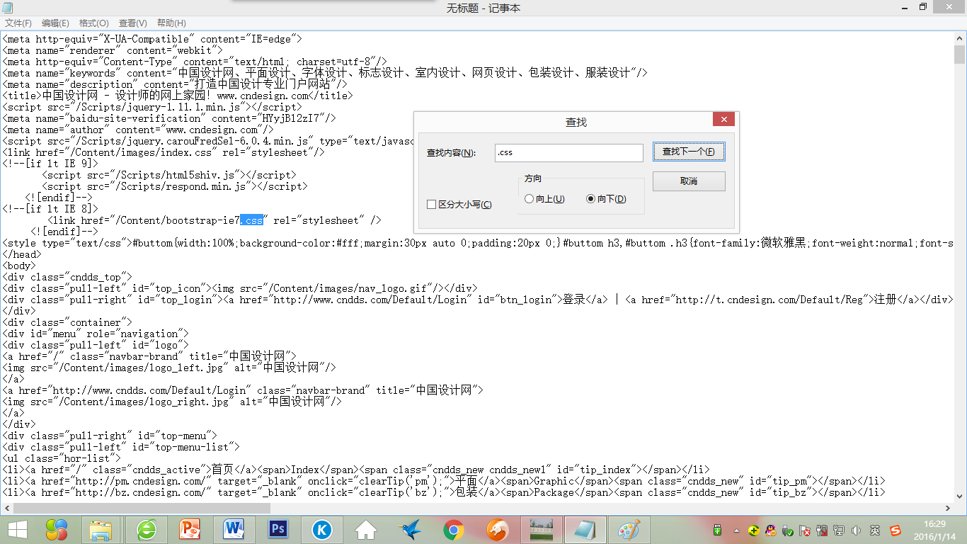

## 实验二HTML内联元素

1. 实验目的：
   1. 熟练掌握HTML的基本语法。
   2. 熟悉HTML内联元素的概念。

掌握使用HTML内联元素进行简单网页制作。

1. 实验内容：
   1. 构建最简合法的HTML文档“我的第一个网页”。
   2. 使用简单内联元素进行文字处理。
   3. 在网页中创建超级链接。
   4. 在网页中插入图片。
2. 实验要求：
   1. 掌握使用记事本进行简单网页编辑的方法。
   2. 熟练掌握基本内联元素及属性的书写。
3. 实验学时：2学时
4. 实验步骤：
5. **实验准备**：（1）在硬盘上为本实验建立文件夹（以下称为“实验文件夹”），用于保存本实验的实验结果；（2）准备3幅图片，其扩展名分别为.jpg，.gif和.png，.gif图片最好是一个动画，将这3幅图片放到实验文件夹中。

**提示**：可以使用<http://image.google.com>或<http://image.baidu.com>搜索并下载图片，这些图片搜索引擎是可以指定文件类型进行搜索的。

1. 构建最简合法的HTML文档“我的第一个网页”：

**代码：**

<html>

<head>

<title>我的第一个网页</title>

</head>

<body>

我的第一个网页

</body>

</html>

**截图：**

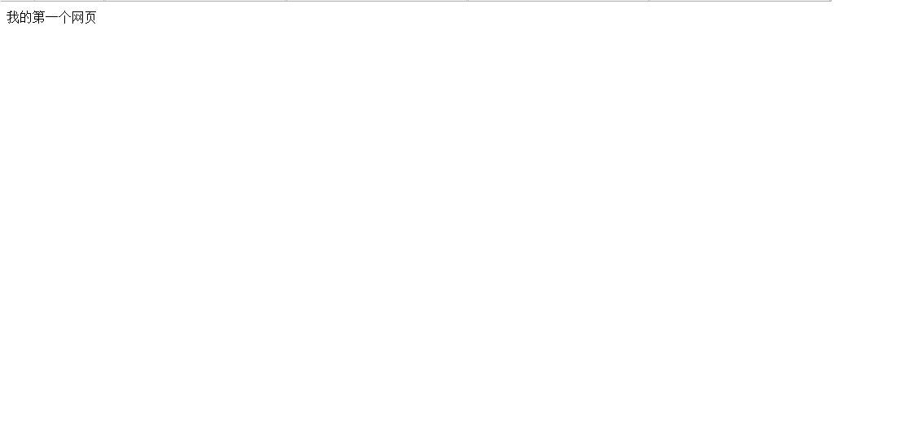

1. 使用简单内联元素进行文字处理：

**代码：**

<html>

<head>

<title>最简单文字处理</title>

</head>

<body>

<p><b>这是一段文本</b></p>

<p><i>这是一段文本</i></p>

<p>&copy Microsoft&reg Windows 2007</p>

<p>A=a<sub>1</sub>+a<sub>2</sub>+a<sub>3</sub></p>

<p><u>这是一段文本</u></p>

<p><s>这是一段文本</s></p>

<font face="华文彩云" size="5" color="red"></font>

<font face="隶书" size="4" color="green"><u><s>这</s></u><sub><s>是 </s></sub><u><s></s><sup>段</sup><s>文本</s></u>

</font>

</body>

</html>

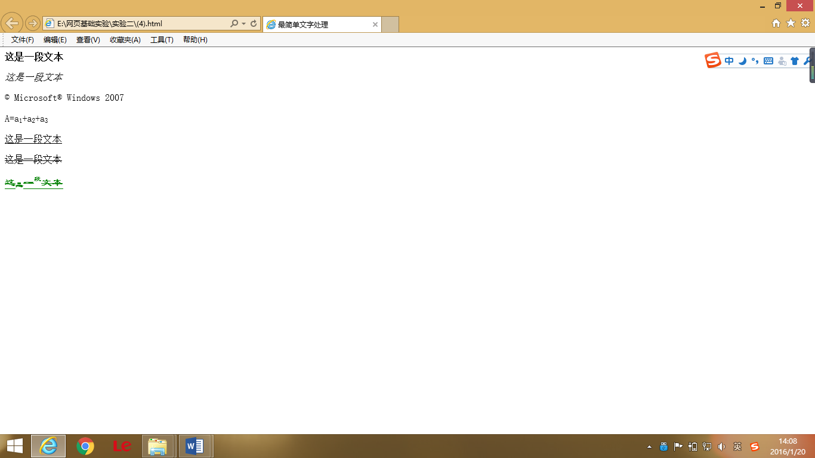**截图：**

3、在网页中创建超级链接：

**代码：**

<html>

<head>

<title>HTML中的超级链接</title>

</head>

<body>

<a href="simpleinline.htm">simlpeinline.htm</a>

<a href="simpleinline.html target="_blank" >simpleinline

</a>

</body>

</html>

**截图：**

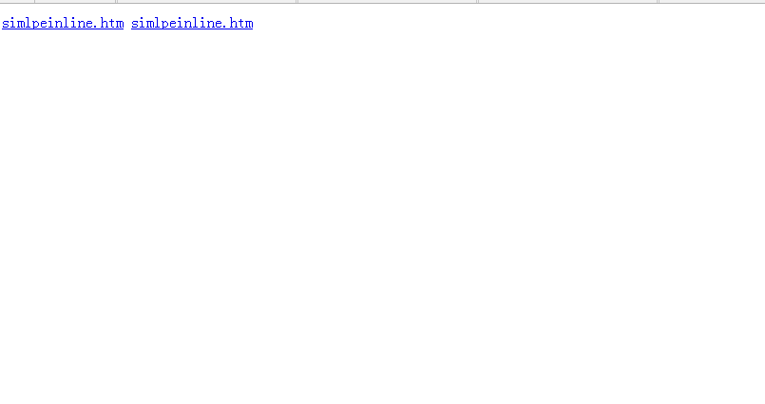

1. 在网页中插入图片：

**代码：**

<html>

<head>

<title>HTML中的图片</title>

</head>

<body>

<img src="images/2.jpg" width="110px" height="110px" />

<img src="images/4.gif" alt="这是一张gif图片"/>

<img src="images/10.png" border="5px" />

</body>

</html>

**截图：**

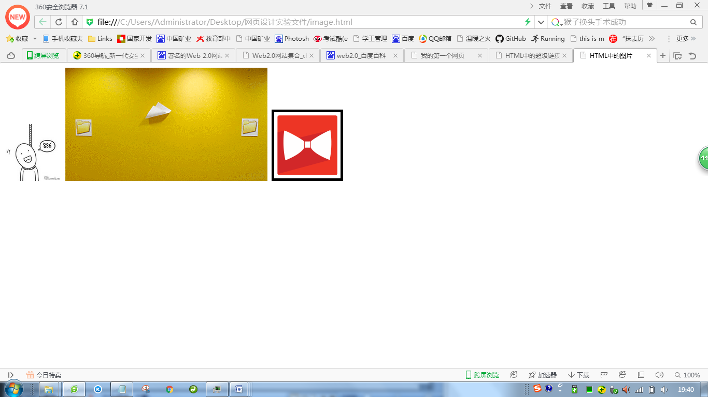

六、实验体会：

1. 掌握了构建最简合法的HTML文档；
2. 学会使用简单内联元素进行文字处理；
3. 掌握了如何在网页中创建超级链接；
4. 掌握了在网页中插入图片并进行简单编辑。

## 实验三HTML简单区块元素

1. 实验目的：
   1. 熟悉HTML区块元素的概念。
   2. 掌握使用HTML简单区块元素进行简单网页制作。
2. 实验内容：
   1. 使用HTML简单区块元素。
   2. 在网页中添加HTML列表。
   3. 简单文档的编排。
3. 实验要求：
   1. 掌握使用记事本进行简单网页编辑的方法。
   2. 熟练掌握简单区块元素及属性的书写。
   3. 掌握简单HTML文档的编排。
4. 实验学时：2学时
5. 实验步骤：
6. **实验准备**：（1）在硬盘上为本实验建立文件夹（以下称为“实验文件夹”）。
7. 使用HTML简单区块元素：

**代码：**

<html>

<head>

<title>HTML简单区块元素</title>

</head>

<body>

<p>这是一个段落这是一个段落这是一个段落这是一个段落这是一个段落这是一个段落这是一个段落

</p>

<blockquote> here is a long quotation

</blockquote>

<address>e-mail to me</address>

<h1>标题一</h1>

<h2>标题二</h2>

<h3>标题三</h3>

<h4>标题四</h4>

<h5>标题五</h5>

<h6>标题六</h6>

<pre>

for(int i=1; i<=7;i++)

System.out.println("这是第"+i+"次输出")；

</pre>

</body>

</html>

**截图：**

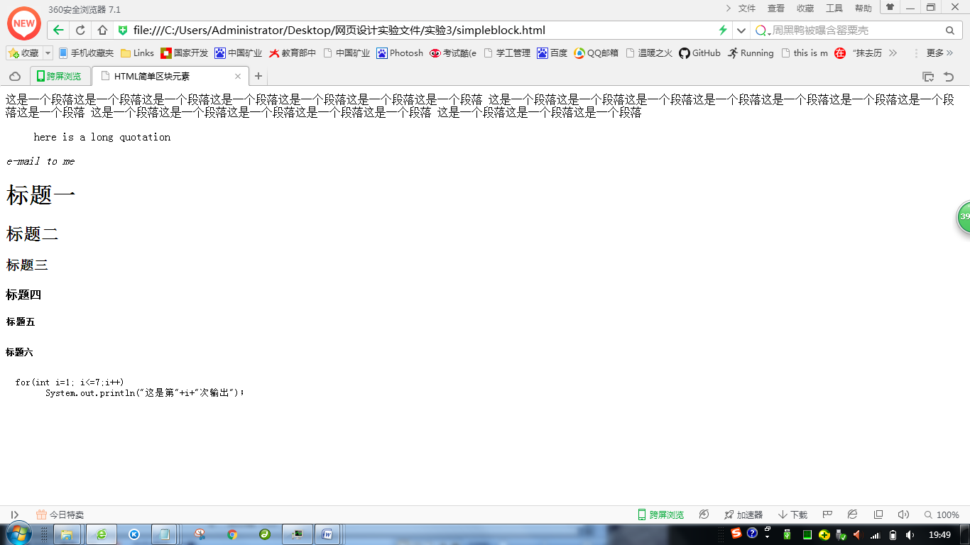

1. 在网页中添加HTML列表：

**代码：**

<html>

<head>

<title>HTML列表</title>

</head>

<body>

<div>

<ol>

<li>网页设计基础概述</li>

<li>HTML 4.01</li>

<li>CSS/li>

<li>Javascript</li>

</ol>

</div>

<div>

<ul type="square">

<li>J.C.R Licklider</li>

<li>Larry Roberts</li>

<li>Tim Berners-Lee</li>

</ul>

</div>

</body>

</html>

**截图：**

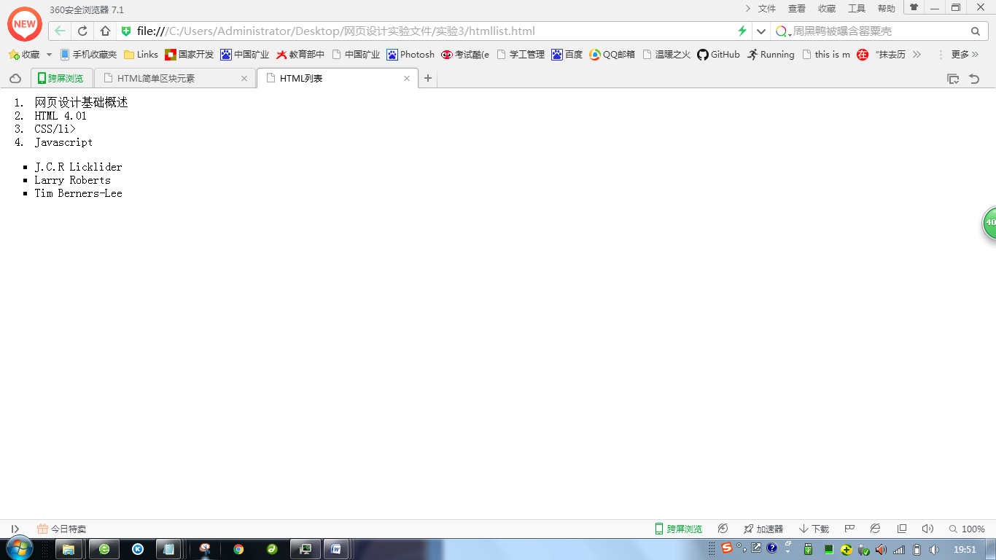

1. 简单文档的编排：

**代码：**

<html>

<head>

<title>简单文档编排</title>

<style type="text/css">

<!--

.c1 {font-family: "宋体";color:#FF0000;font-size:40px;}

h1 span{ fontsize: small;color:#000000;font-family:"楷体"; }

#title{ width:800px;margin:0 auto; text-align:center;height:100px; line-height:100px;}

#icon{color:#FF0000;font-size:50px;width:200px; margin:0 auto;}

.t1{width:400px; margin:0 auto;font-size:24px;}

hr{width:800px;color:#FF0000;}

.c2{text-indent:24px;}

.c3{text-align:right}

.content{width:800px; margin:0 auto;}

ul{list-style-type:square;}

-->

</style>

</head>

<body>

<div id="title">

<p class="c1"><strong>中国共产党河南理工大学委员会</strong><sub>(<span style="color:black;">通知</span>)</sub></p>

</div>

<div id="icon">

★

</div>

<div class="t1">

校党文〔2007〕51号

</div>

<hr />

<div class="content">

<h1>关于王洪昌等同志职务任免的通知</h1>

<p>各党委、党总支，校属各单位：<p>

<p class="c2">经校党委2007年7月10日会议研究决定：</p>

<p class="c2">

王洪昌同志任后勤集团公司副总经理（副处级），免去其后勤集团公司工会主席职务；</p>

<p class="c2">张玉培同志任安全科学与工程学院党委书记，免去其电气工程与自动化学院党委书记职务；</p>

<p class="c3">中共河南理工大学委员会 </p>

<p class="c3">2007年7月11日</p>

</div>

<div class="content">

<p>抄送部门：</p>

<ul>

<li>管理学院</li>

</br>

<li>计算机学院</li>

</br>

<li>信息与电气工程学院</li>

</br>

</ul>

</div>

<div class="content" style="position:relative;">

<p><strong>主题词:</strong>干部任免&nbsp;通知</p>

<hr>

<span> 中共河南理工大学委员会办公室</span>

<span style="position:absolute; right:0;">2007年7月11日印发</span>

<hr>

</div>

</body>

</html>

**截图：**

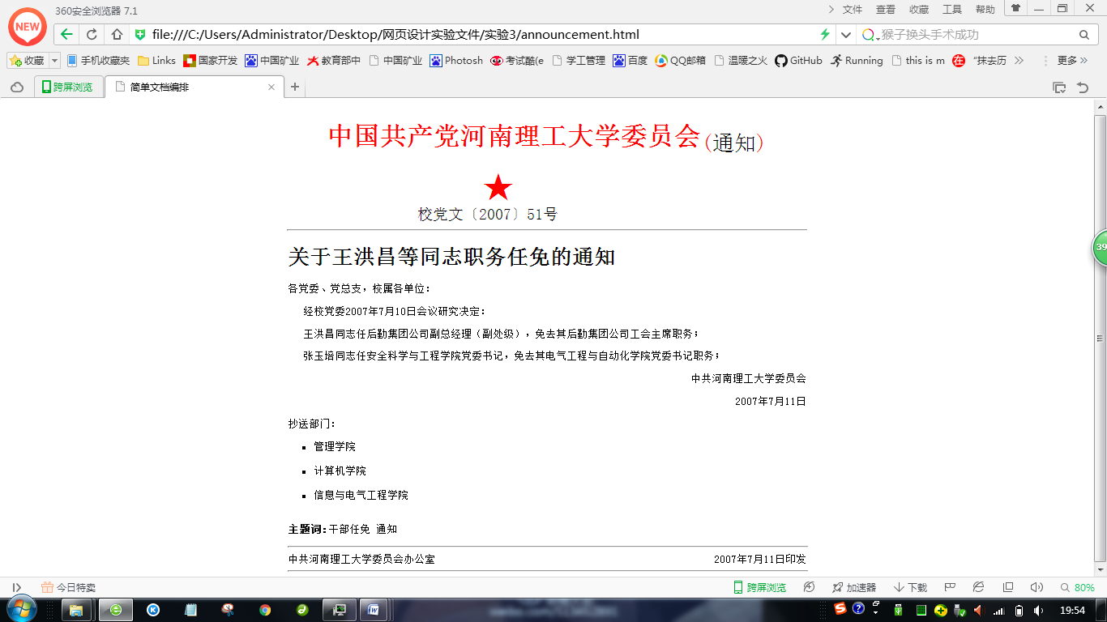

1. 实验体会：

1、掌握使用记事本进行简单网页编辑的方法。

2、熟练掌握简单区块元素及属性的书写。

3、掌握简单HTML文档的编排

4、使用HTML可以达到一些简单的编辑文档的目的，但仍有很多效果难以实现，并存在不方便的地方。

## 实验四使用记事本进行在线调查问卷设计

一、实验目的：

* 1. 复习使用记事本编辑网页的方法。
  2. 熟悉不同表单控件类型的应用。
  3. 练习使用记事本在网页中添加表单与表单元素。

1. 实验内容：

根据提供的素材设计在线调查问卷。

1. 实验要求：
   1. 熟练掌握使用记事本进行简单网页编辑的方法。
   2. 能够区分不同表单元素的应用场景。
   3. 掌握表单与表单元素的元素名和属性对。
2. 实验学时：2学时
3. 实验步骤：
   1. **实验准备**：（1）在硬盘上为本实验建立文件夹（以下称为“实验文件夹”）。
   2. 根据提供的素材设计在线调查问卷：

**代码：**

<html>

<!DOCTYPE html PUBLIC "-//W3C//DTD XHTML 1.0 Strict//EN" "http://www.w3.org/TR/xhtml1/DTD/xhtml1-transitional.dtd">

<html xmlns="http://www.w3.rog/1999/xhtml" >

<head>

<title>企业电子商务调查问卷</title>

<style tape="text/css">

.text0{width:400px;border-top:none;border-left:none;border-right:none;border-bottom:1px solid;}

.text1{width:300px;border-top:none;border-left:none;border-right:none;border-bottom:1px solid;}

.text2{width:200px;border-top:none;border-left:none;border-right:none;border-bottom:1px solid;}

.text3{width:100px;border-top:none;border-left:none;border-right:none;border-bottom:1px solid;}

body{font-family:宋体;font-size:20px;background-color:yellow}

table{background-img:url(Tulips.jpg)}

#p{width:800px;border-top:none;border-left:none;border-right:none;border-bottom:1px dashed;}

td{text-align:center}

</style>

</head>

<body>

<div style="margin:20px auto;width:900px;border:6px solid black;background-color:white;align-indent:12px;">

<p>附件1：</p>

<h2 align="center">企业电子商务调查问卷</h2>

<p>尊敬的先生/女士：<br>

&nbsp; &nbsp; &nbsp; &nbsp;您好！为了了解目前企业开展电子商务的状况和问题，我们课题组希望您能协助填写这份调查表。在此，我们郑重承诺，调查结果仅供研究使用。如果您有兴趣和需要，我们可以将最终的统计和分析结果通过电子邮件的方式反馈给您。<br>

&nbsp; &nbsp; &nbsp; &nbsp;本次调查对于电子商务的界定是：通过计算机网络完成的购买和销售货物以及服务的行为，这些货物或服务的订单是通过相关网络下达的，但是支付和物流可以是网下进行的。通过传真、电话和电子邮件达成的交易不算在内。<br>

&nbsp; &nbsp; &nbsp; &nbsp;非常感谢您的大力支持！</p>

<p align="right">广东省电子商务发展规划前期研究课题组</p>

<hr>

<h3>一、企业基本简况</h3>

<ol>

<li>企业名称：<input class="text1" type="text">注册地：<input class="text1" type="text"></li>

<li>您在所在企业的职务（职位）：<input class="text1" type="text"></li>

<li>企业成立时间:<input class="text3" type="text"></li>

<li>企业所在行业：<input class="text2" type="text"></li>

<p><b><u>以下选择题，若无特别声明，皆为多项选择题</u></b></p>

<li>您所在企业的所有制形式为：（单选）</li>

<form>

<select size="1">

<option>国有</option>

<option>集团</option>

<option>民营</option>

<option>合资</option>

<option>股份制</option>

<option>外资</option>

<option>其他</option>

</select>

</form>

</body>

</html>

**截图**：

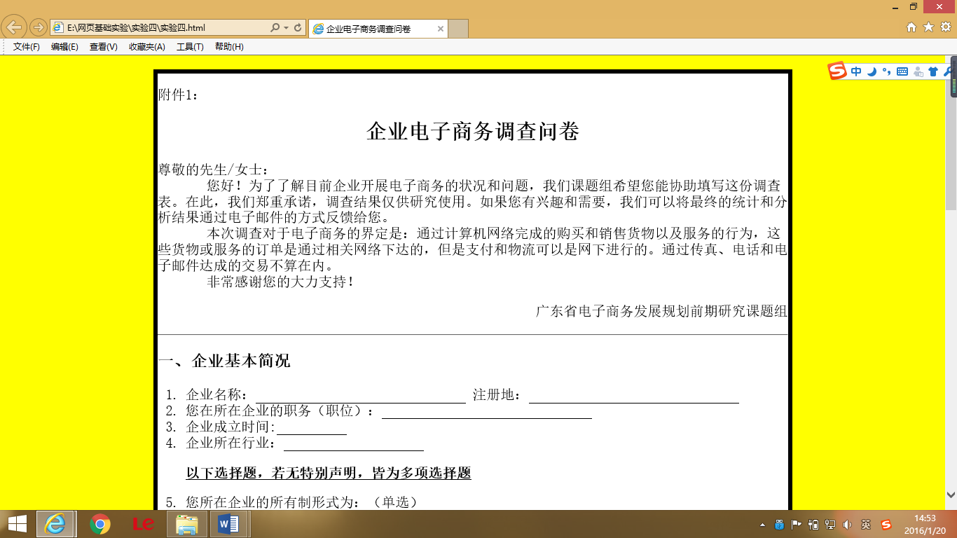

六、实验体会：

1. 熟练掌握使用记事本进行简单网页编辑的方法；
2. 能够区分不同表单元素的应用场景；
3. 掌握表单与表单元素的元素名和属性对；
4. 制作表单会遇到很多重复的语句行，编辑略显繁琐，统计的信息量大时需要为各信息项做好标识

## 实验五Dreamweaver 8与HTML主要元素

一、实验目的：

1、熟悉Dreamweaver 8的工作区。

2、熟练掌握使用Dreamweaver 8插入主要HTML元素并为其设置主要属性的方法和步骤。

二、实验内容：

使用Dreamweaver 8插入主要HTML元素并设置属性

1. 实验要求：
   1. 了解Dreamweaver 8的菜单、工具栏、面板组等界面，掌握定制适合自己的工作区的方法；
   2. 熟练使用Dreamweaver 8在网页中操作图片、列表、表格、表单和框架。
2. 实验学时：2学时
3. 实验步骤：
   * + 1. **实验准备**：（1）在硬盘上为本实验建立文件夹（以下称为“实验文件夹”）。

使用Dreamweaver 8插入主要HTML元素并设置属性

1、在页面中插入一个表格，以显示以下成绩单：

|  |  |  |  |  |  |
| --- | --- | --- | --- | --- | --- |
|  | | **VB** | **Access** | **网页** | **网络** |
| **计算机1班** | **张勇** | 70 | 70 | 90 | 80 |
| **李涛** | 60 | 80 | 60 | 80 |
| **王建** | 60 | 80 | 60 | 90 |
| **孙正** | 70 | 70 | 90 | 90 |
| **平均成绩** | 65 | 75 | 75 | 85 |
| **计算机2班** | **刘伟** | 70 | 90 | 80 | 70 |
| **张南** | 80 | 60 | 80 | 60 |
| **李明** | 80 | 60 | 90 | 60 |
| **徐杰** | 70 | 90 | 90 | 70 |
| **平均成绩** | 75 | 75 | 85 | 65 |
| **年级平均** | | 70 | 75 | 80 | 70 |

**计算机系成绩单**

**代码**：

<html>

<body>

<table width="833" height="488" border="1" align="center">

<tr>

<td height="25" colspan="2">&nbsp;</td>

<th width="87"><span class="STYLE3"><strong>VB</strong></span></th>

<th width="92"><span class="STYLE3"><strong>Access</strong></span></th>

<th width="88"><span class="STYLE3"><strong>网页</strong></span></th>

<th width="132"><span class="STYLE3"><strong>网络</strong></span></th>

</tr>

<tr>

<td width="88" rowspan="5" align="center" nowrap="nowrap"><span class="STYLE4">计</span><span class="STYLE3">算机1班</span></td>

<td width="88" align="center" valign="middle" bgcolor="#66FFFF"><span class="STYLE3"><strong>张勇</strong></span></td>

<td align="right" bgcolor="#66FFFF"><span class="STYLE3">70 </span></td>

<td align="right" bgcolor="#66FFFF"><span class="STYLE3">70</span></td>

<td align="right" bgcolor="#66FFFF"><span class="STYLE3">90</span></td>

<td align="right" bgcolor="#66FFFF"><span class="STYLE3">90</span></td>

</tr>

<tr>

<td align="center" valign="middle">

<span class="STYLE3"><strong>李涛</strong></span>

</td>

<td>&nbsp;</td>

<td>&nbsp;</td>

<td>&nbsp;</td>

<td>&nbsp;</td>

</tr>

<tr>

<td align="center" valign="middle" bgcolor="#66FFFF"><span class="STYLE3"><strong>王建</strong></span>

</td>

<td bgcolor="#66FFFF">&nbsp;</td>

<td bgcolor="#66FFFF">&nbsp;</td>

<td bgcolor="#66FFFF">&nbsp;</td>

<td bgcolor="#66FFFF">&nbsp;</td>

</tr>

<tr>

<td height="31" align="center" valign="middle"><span class="STYLE3"><strong>孙正</strong></span></td>

<td>&nbsp;</td>

<td>&nbsp;</td>

<td>&nbsp;</td>

<td>&nbsp;</td>

</tr>

<tr>

<td height="41" align="center" valign="middle" bgcolor="#FFFFFF"><span class="STYLE1">平均成绩</span></td>

<td><span class="STYLE3"></span></td>

<td><span class="STYLE3"></span></td>

<td><span class="STYLE3"></span></td>

<td><span class="STYLE3"></span></td>

</tr>

<tr>

<td rowspan="5" align="center"><span class="STYLE3"><strong>计算机2班</strong></span></td>

<td align="center" valign="middle" bgcolor="#66FFFF"><span class="STYLE3"><strong>刘伟</strong></span></td>

<td bgcolor="#66FFFF">&nbsp;</td>

<td bgcolor="#66FFFF">&nbsp;</td>

<td bgcolor="#66FFFF">&nbsp;</td>

<td bgcolor="#66FFFF">&nbsp;</td>

</tr>

<tr>

<td align="center" valign="middle"><span class="STYLE3"><strong>张南</strong></span></td>

<td>&nbsp;</td>

<td>&nbsp;</td>

<td>&nbsp;</td>

<td>&nbsp;</td>

</tr>

<tr>

<td align="center" valign="middle" bgcolor="#66FFFF"><span class="STYLE3"><strong>李明</strong></span></td>

<td bgcolor="#66FFFF">&nbsp;</td>

<td bgcolor="#66FFFF">&nbsp;</td>

<td bgcolor="#66FFFF">&nbsp;</td>

<td bgcolor="#66FFFF">&nbsp;</td>

</tr>

<tr>

<td align="center" valign="middle"><span class="STYLE3"><strong>徐杰</strong></span></td>

<td>&nbsp;</td>

<td>&nbsp;</td>

<td>&nbsp;</td>

<td>&nbsp;</td>

</tr>

<tr>

<td align="center" valign="middle"><span class="STYLE1">平均成绩</span></td>

<td><span class="STYLE3"></span></td>

<td><span class="STYLE3"></span></td>

<td><span class="STYLE3"></span></td>

<td><span class="STYLE3"></span></td>

</tr>

<tr>

<td colspan="2" align="center"><span class="STYLE1">年级平均</span></td>

<td><span class="STYLE3"></span></td>

<td><span class="STYLE3"></span></td>

<td><span class="STYLE3"></span></td>

<td><span class="STYLE3"></span></td>

</tr>

</table>

</body>

</html>

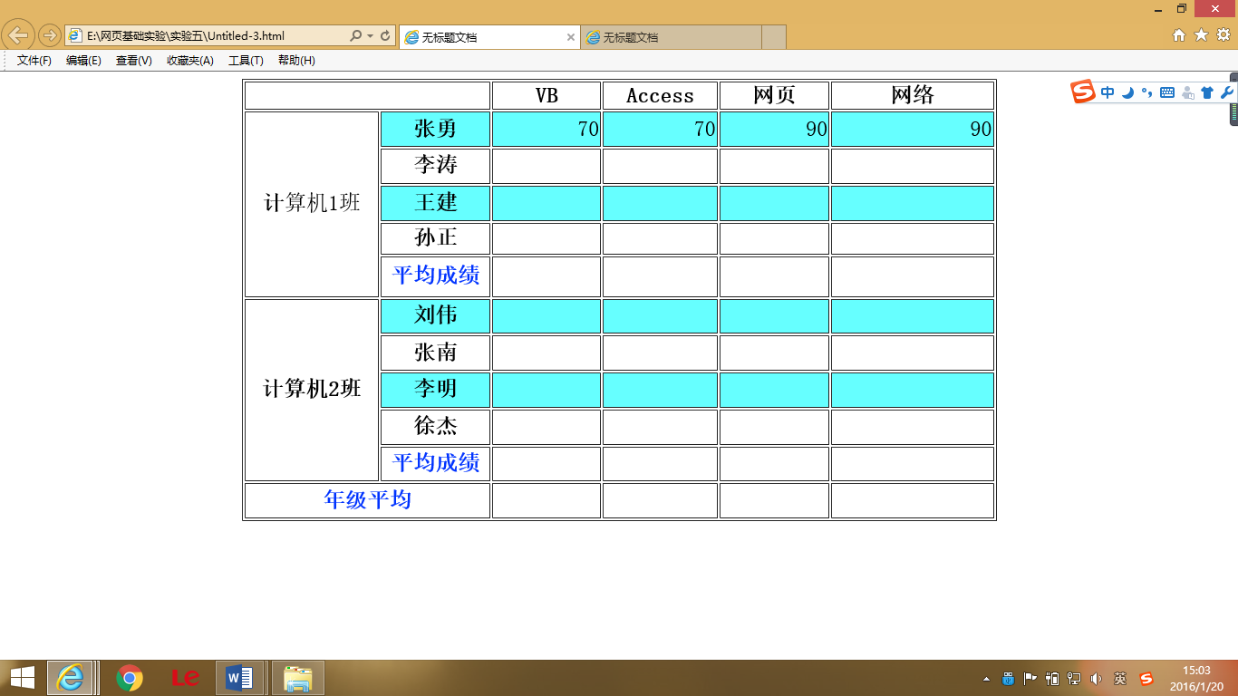**截图：**

2、将实验四中的调查问卷使用Dreamweaver 8在设计视图重新做一遍，不需要做完所有内容，但要求使用实验四中使用过的所有表单元素；

<html>

<body>

<ol>

<li>绪论：《网页设计基础》简介

<ol type="I">

<ol start="1" type="I">

<li>因特网先锋

<ul type="square">

<li>里克利德</li>

<li>拉里·罗伯茨</li>

<li>蒂姆·伯纳斯·李</li>

</ul>

</li>

<li>Web发展简史</li>

<ol type="I">

<ol>

<li>Web 1.0和Web 2.0

<blockquote>

<p align="left">AJAX</p>

<blockquote>

<p align="left">异步Javascript和XML</p>

</blockquote>

<p align="left">IM</p>

<blockquote>

<p align="left">即时通讯工具</p>

</blockquote>

<p align="left">RSS</p>

<blockquote>

<p align="left">丰富站点照耀</p>

</blockquote>

<p align="left">Blog</p>

<blockquote>

<p align="left">网络日志</p>

</blockquote>

</blockquote>

<body>

</html>

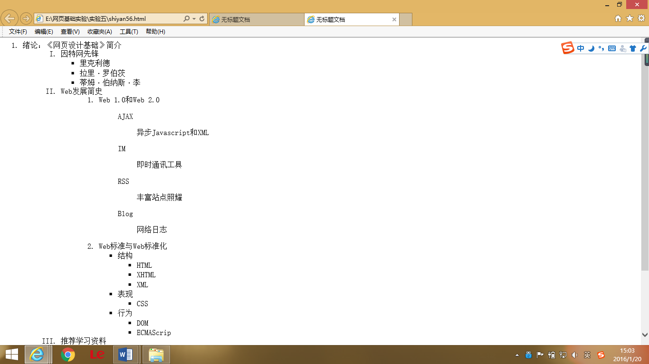**截图：**

六、实验体会：

1. 了解Dreamweaver 8的菜单、工具栏、面板组等界面；
2. 掌握定制适合自己的工作区的方法；熟练使用Dreamweaver 8在网页中操作图片、列表、表格、表单和框架。
3. 在dw中要灵活使用代码界面和设计界面，两者各有各的方便之处，要找到合适的操作方法，充分发挥各自的优势。

## 实验六 使用Dreamweaver进行复杂网页设计

一、实验目的：

1、熟悉Dreamweaver 8的工作区。

2、复习使用Dreamweaver 8插入主要HTML元素并为其设置主要属性的方法和步骤。

3、熟练掌握使用Dreamweaver 8进行表格布局。

1. 实验内容：

Dreamweaver 8表格布局复杂网页设计

1. 实验要求：

掌握使用表格进行页面布局的方法与技巧

1. 实验学时：2学时
2. 实验步骤：

**代码：**

<html>

<body>

<table width="888" height="715" border="2" align="center" bordercolor="#FFFFFF">

<tr>

<th height="153" colspan="7" scope="col"><img src="b.png" alt="header" width="950" height="150" /></th>

</tr>

<tr>

<th width="159" background="a.jpg" scope="row">

<font color="#CC0099" size="4">&nbsp;请在此处登陆！</font>

<font color="#CC0099" size="4">&nbsp;</font></div></th>

<td width="112" height="43" background="a.jpg"><a href="#"></a></td>

<td width="120" background="a.jpg"><a href="#">图标</a></td>

<td width="125" background="a.jpg"><a href="#">背景</a> ></td>

<td width="109" background="a.jpg"><a href="#">模板</a></td>

<td width="114" background="a.jpg"><a href="#">作品</a></td>

<td width="103" background="a.jpg"><a href="#">帮助</a></td>

</tr>

<tr>

<th width="159" bgcolor="#FFFFCC" scope="row" background-color="">

<table width="200" border="0">

<tr>

<th width="69" height="44" bgcolor="#FFFFCC" scope="col">用户名：</th>

<th width="115" scope="col"><form id="form1" name="form1" method="post" action="">

<tr>

<th height="40" scope="row"><div align="center">密码：</div></th>

<td>

<form id="form2" name="form2" method="post" action="">

<input style="width:100px;" type="text" name="textfield2" />

</form>

</td>

</th>

</tr>

</table>

<td colspan="6" rowspan="3" background="" bgcolor="#B6F5C1">

<table width="99%" height="150%" border="0" align="center">

<tr>

<th height="34" colspan="2" scope="col"><font color="#57E3AF" size="4">图标下载</font><a href="#">(更多)</a></th>

<th colspan="2" scope="col"><font color="#57E3AF" size="4">背景下载</font><a href="#">(更多</a><a href="#">)</a></th>

</tr>

<tr>

<th width="163" height="156" scope="row"><div align="center"><img src="tubiao1.png" alt="" width="121" height="143" /></div></th>

<td width="170"><div align="center"><img src="tubiao2.png" width="116" height="133" /></div></td>

<td width="178"><div align="center"><img src="bkg1.jpg" alt="bkg1" width="172" height="118" /></div></td>

<td width="193"><div align="center"><img src="bkg2.jpg" alt="bkg2" width="161" height="124" /></div></td>

</tr>

<tr>

<th height="35" colspan="2" scope="row"><font color="#57E3AF" size="4">模板下载</font><a href="#">(</a><a href="#">更多</a><a href="#">)</a>

</th>

<td colspan="2"><strong><font color="#57E3AF" size="4">作品欣赏</font><a href="#">(</a><a href="#">更多</a><a href="#">)</a></strong>

</td>

</tr>

<tr>

<th height="209" scope="row"><div align="center"><img src="muban1.jpg" alt="模板1" width="146" height="113" /></div></th>

<td><div align="center"><img src="muban2.jpg" alt="模板2" width="170" height="126" /></div></td>

<td><div align="center"><img src="zuopin1.jpg" alt="作品1" width="163" height="105" /></div></td>

<td><div align="center"><img src="zuopin2.jpg" alt="作品2" width="130" height="163" /></div></td>

</tr>

</table>

<tr>

<th height="111" bordercolor="#FFFFFF" bgcolor="#99FFFF" scope="row">

<p align="left"><a href="#"><font color="#CC0099">&nbsp;<strong>学习方法：</strong></font></a></p>

<p align="left"><a href="#">&nbsp;1.如何学习HTM语言</a></p>

<p align="left"><a href="#">&nbsp;2.网页制作教程</a></p>

<p align="left"><a href="#">&nbsp;3.视频学习</a></p>

</th>

</tr>

<tr>

<th height="166" bgcolor="#FFFFCC" scope="row">

<div align="left">

<font color="#FF0099">

<p>&nbsp;</p>

<p>&nbsp;按颜色区分：</p>

<p><a href="#">&nbsp;红色</a><a href="#">橙色</a><a href="#">黄色</a><a href="#">绿色</a><a href="#">&nbsp;蓝色</a><a href="#">青色</a><a href="#">紫色</a></p>

<p><a href="#">&nbsp;&lt;&lt;更多</a></p>

<p>&nbsp;按模板区分：</p>

<p><a href="#">&nbsp;商业模板</a><a href="#">摄影模板</a></p>

<p><a href="#">&nbsp;科技模板</a><a href="#">酒店模板</a></p>

<p><a href="#">&nbsp;体育模板</a><a href="#">社交模板</a></p>

<p><a href="#">&nbsp;&lt;&lt;更多</a></p>

</font>

</div>

</th>

</tr>

<tr>

<th height="31" colspan="7" scope="row">&copy;ABC</th>

</tr>

</table>

</body>

</html>

**截图：**

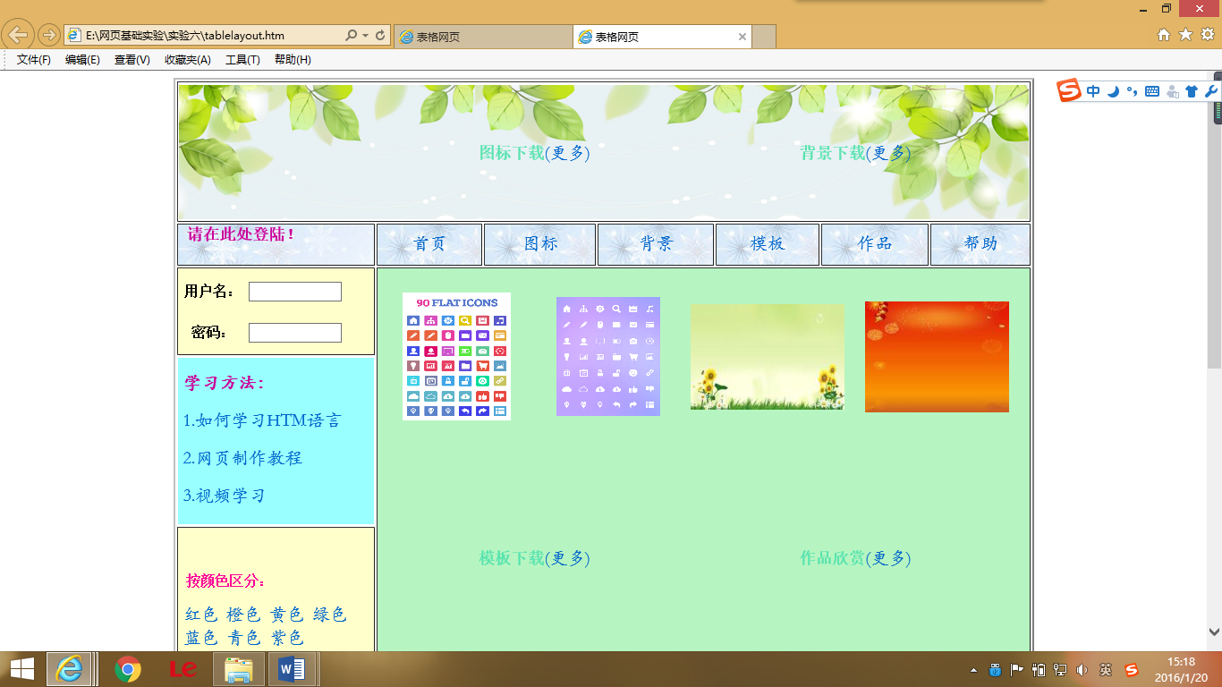

1. 实验体会：

用表格布局网页是一种较为传统的方式，相比现在形形色色的网页相比缺乏灵活性和多样性。

## 实验七 使用XHTML制作网页

一、实验目的：

* 1. 熟悉XHTML概念以及语法规范。
  2. 掌握使用Dreamweaver 8的代码视图编辑XHTML网页的方法。

3、掌握使用Dreamweaver 8进行XHTML网页代码检查的方法。

二、实验内容：

将HTML网页修改成为XHTML网页

1. 实验要求：

熟练掌握XHTML网页的制作方法

1. 实验学时：2学时
2. 实验步骤：

**代码：**

<html>

<body>

<div id="container">

<p>附件1：<br />

<strong>企业电子商务调查问卷</strong><strong></strong></p>

<p>尊敬的先生/女士：<br />

您好！为了了解目前企业开展电子商务的状况和问题，我们课题组希望您能协助填写这份调查表。在此，我们郑重承诺，调查结果仅供研究使用。如果您有兴趣和需要，我们可以将最终的统计和分析结果通过电子邮件的方式反馈给您。<br />

本次调查对于电子商务的界定是：通过计算机网络完成的购买和销售货物以及服务的行为，这些货物或服务的订单是通过相关网络下达的，但是支付和物流可以是网下进行的。通过传真、电话和电子邮件达成的交易不算在内。<br />

非常感谢您的大力支持! </p>

<p align="right">广东省电子商务发展规划前期研究课题组</p>

<hr width="100%" color="black" size="2" />

<h2>&nbsp;</h2>

<h1 align="center">一、企业基本简况</h1>

<p>1. 企业名称：

<input type="text" name="textfield" />

注册地：

<input name="textfield2" type="text" maxlength="20" />

</p>

<p>2. 您在所在企业的职务（职位）<u>:</u>

<input type="text" name="textfield3" />

<br />3. 企业成立时间:

<input type="text" name="textfield4" />

<br />

4. 企业所在行业：

<input type="text" name="textfield5" />

</p>

<p>

<strong><u>以下选择题，若无特别声明，皆为多项选择题 </u></strong><strong><u></u></strong>

</p>

<p>5. 您所在企业的所有制形式为：（单选）</p>

<form id="form1" name="form1" method="post" action="">

<label>

<input type="radio" name="radiobutton" value="radiobutton" />

国有

</label>

<label>

<input type="radio" name="radiobutton" value="radiobutton" />集体

</label>

<label>

<input type="radio" name="radiobutton" value="radiobutton" />民营

</label>

<label>

<input type="radio" name="radiobutton" value="radiobutton" />外资

</label>

<label>

<input type="radio" name="radiobutton" value="radiobutton" />合资

</label>

<label>

<input type="radio" name="radiobutton" value="radiobutton" />股份制

</label>

<label>

<input type="radio" name="radiobutton" value="radiobutton" />

其他______</label>

</form>

<p>13. 您所在企业应用到哪些物流服务？</p>

<form id="form2" name="form2" method="post" action="">

<label>

<input type="radio" name="radiobutton" value="radiobutton" />

网络型邮政物流企业（具体为</label>

：

<input type="radio" name="radiobutton1" value="radiobutton" id="radiobutton" />

<label for="radiobutton">广东邮政

<input type="radio" name="radiobutton1" value="radiobutton" id="radio" />

EMS</label>

<input type="radio" name="radiobutton1" value="radiobutton" id="radio2" />

<label for="radio2">UPS</label>

<input type="radio" name="radiobutton1" value="radiobutton" id="radio3" />

<label for="radio3">其他</label>

</body>

</html>

**截图：**

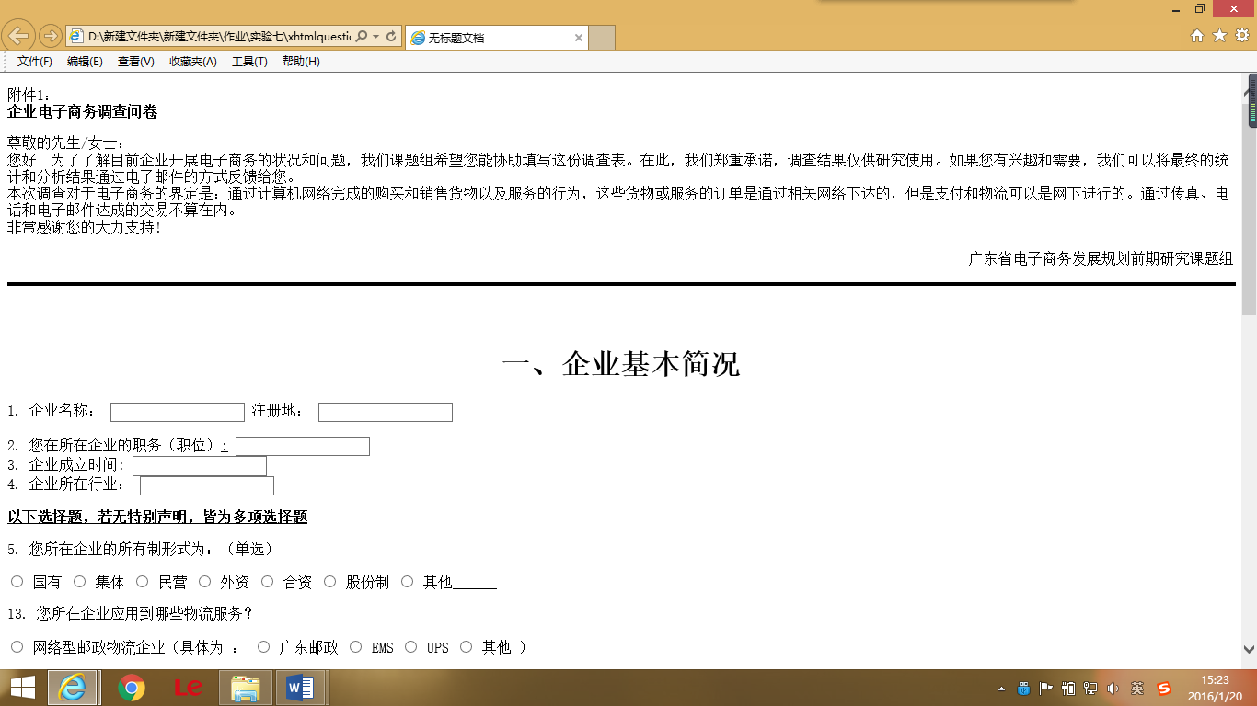

1. 实验体会：

1熟悉XHTML概念以及语法规范；

2、掌握使用Dreamweaver 8的代码视图编辑XHTML网页的方法；

3掌握使用Dreamweaver 8进行XHTML网页代码检查的方法；

4使用dw可以进行对网页代码的检查，是较为方便的方式之一。

## 实验八 演练通过查看代码完整保存网页的方法

一、实验目的：

1、熟悉网页中的常用资源文件扩展名以及引用方法。

2、掌握获取网页中常用资源文件的方法。

二、实验内容：

完整保存互联网上的一个网页

1. 实验要求：
   1. 熟悉查看、分析网页源代码的方法。
   2. 熟练掌握获取网页相关资源的方法。
2. 实验学时：2学时
3. 实验步骤：

**0、实验准备**：（1）在硬盘上为本实验建立文件夹（以下称为“实验文件夹”）。

* 1. 完整保存互联网上的一个网页：

（1）启动Internet Explorer，打开网页<http://w3csites.com/sites_thumbs.asp>，从该网站收集的网站列表（可以通过底部的分页链接切换到其它页面）中选择一个网站，将其首页完整保存在实验文件夹中，要求复原服务器上的文件夹，并将首页使用的资源保存在相应的文件夹中。

**截图：**

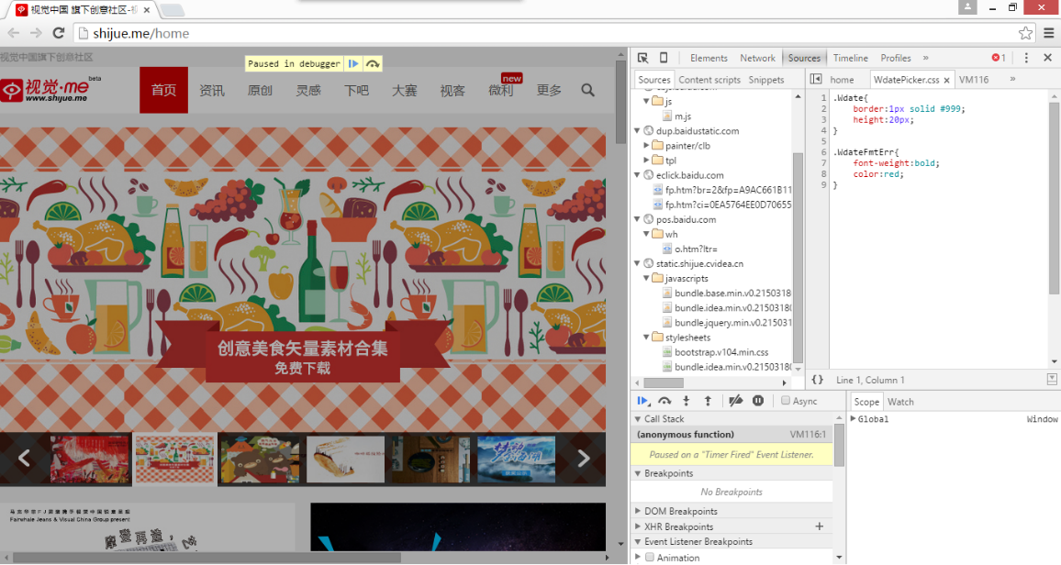

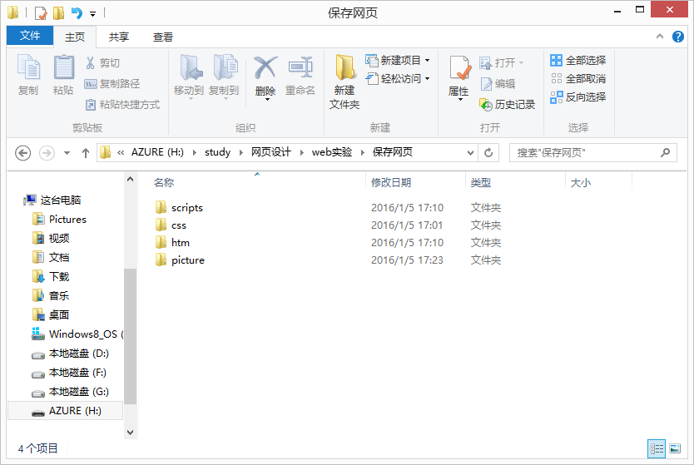

六、实验体会：

保存网页的过程可以让我查看学习网页源代码，并能够获取网页资源。是一种很好的网页学习方法。

## 实验九 简单CSS样式的使用

1. 实验目的：
2. 复习XHTML文档的编制。

2 、掌握使用CSS简单属性的使用。

二、实验内容：

编制XHTML文档，并使用简单CSS属性格式化文档的输出

三、实验要求：

1. 熟练编制符合W3C标准的XHTML文档。
2. 熟练使用简单CSS属性进行样式设置。

四、实验学时：2学时

五、实验步骤：

**代码：**

<!DOCTYPE html PUBLIC "-//W3C//DTD XHTML 1.0 Transitional//EN" "http://www.w3.org/TR/xhtml1/DTD/xhtml1-transitional.dtd">

<html xmlns="http://www.w3.org/1999/xhtml">

<head>

<meta http-equiv="Content-Type" content="text/html; charset=gb2312" />

<title>无标题文档</title>

<style type="text/css">

body {text-align: center;}

.a {

margin: auto auto;

font-size: 36px;

text-align: center;

margin: 20px;

padding: 10px;

height: 80px;

width: 500px;

}

#a8 {

color: #66FF00;

background-color: #FFFFCC;

border: thin solid #00FF00;

text-decoration: none;

}

#a1 {

font-weight: bold;

background-image: url(../%E5%AE%9E%E9%AA%8C%E5%85%AD/a.jpg);

border: thin solid #00FF00;

}

#a2 {

font-style: italic;

border: thin solid #00FF00;

}

#a3 {

border: 6px double #00FF00;

}

#a4 {

background-image: url(../%E5%AE%9E%E9%AA%8C%E5%85%AD/b.png);

border: thin solid #00FF00;

}

#a5 {

text-decoration: underline;

background-color: #FFFFCC;

border: thin solid #00FF00;

}

#a6 {

text-decoration: line-through;

background-color: #CCFFFF;

border: thin solid #00FF00;

}

#a7 {

font-family: "华文彩云";

background-color: #FFFFCC;

border: thin solid #00FF00;

}

.aa {

text-align: center;

border-top-style: none;

border-right-style: none;

border-bottom-style: none;

border-left-style: none;

}

</style>

</head>

<body bgcolor="" class="" id="" style="text-align:center">

<div class="aa">

<div class="a" id="a1">

这是一段文本

</div>

<div class="a" id="a2">

这是一段文本

</div>

<div class="a" id="a3">

&copy;&nbsp;Microsoft<sup>&reg;</sup> Windows 2007

</div>

<div class="a" id="a4">

A = a<sub>1</sub>+a<sub></sub>+a<sub>3</sub></br>

</div>

<div class="a" id="a5">

这是一段文本

</div>

<div class="a" id="a6">

<strike>这是一段文本

</div>

<div class="a" id="a7">

这是一段文本

</div>

<div class="a" id="a8">

<strike><u>这<sub>是</sub>一<sup>段</sup>文本</stike></u>

</div>

</div>

</body>

</html>

**截图：**

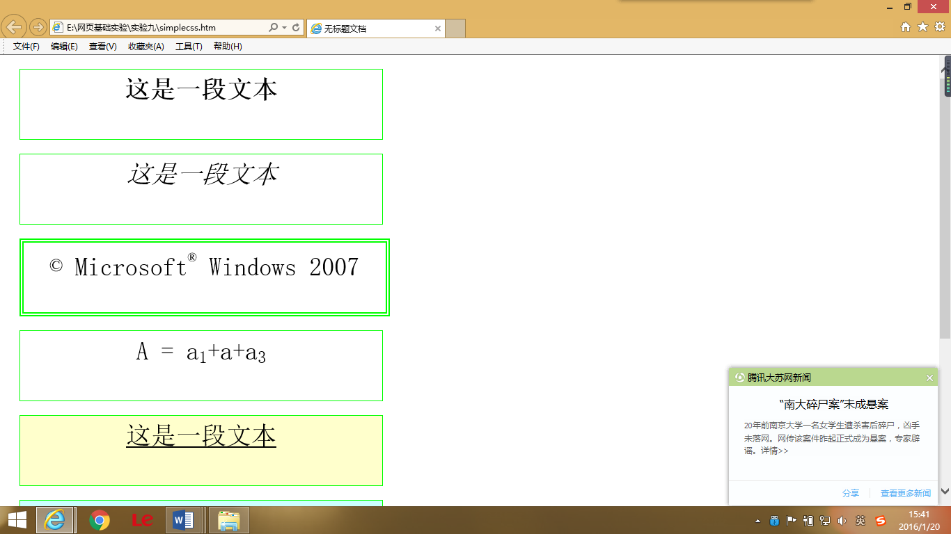

1. 实验体会：
2. 熟练编制符合W3C标准的XHTML文档；
3. 熟练使用简单CSS属性进行样式设置；
4. 使用CSS制作网页，可以使网页的结构同表现分离，方便设计和管理

## 实验十使用Expression Web进行样式定义

1. 实验目的：
   1. 复习CSS 2.0的属性名和属性值
   2. 掌握使用Expression Web进行样式定义的方法
2. 实验内容：

使用Expression Web进行样式定义

1. 实验要求：
   1. 熟练应用CSS属性进行样式定义
   2. 熟悉Expression Web工作环境
2. 实验学时：2学时
3. 实验步骤：

**0、实验准备**：（1）在硬盘上为本实验建立文件夹（以下称为“实验文件夹”）。

* 1. 使用Expression Web进行样式定义
     1. 启动Microsoft Expression Web；
     2. 使用菜单“文件”→“新建”命令打开“新建”窗口，在该窗口中的“网页”选项卡中选择“CSS布局”，在中间的列表框中，选择一个满足自己需求的布局方式，单击“确定”按钮；
     3. 使用菜单“文件”→“全部保存”尝试保存当前工作区中的所有文件，保存位置为步骤0-（1）中新建的文件夹；
     4. 在.htm页面中的每个div元素中添加适当元素，设计一个自己感兴趣的主题的页面；
     5. 在.css文件中，为步骤1-（4）中添加的元素设置CSS样式，可以手动录入，也可以通过“应用样式”任务窗格中的命令进行可视化设计；
     6. 使用菜单“工具”→“兼容性报告”对文档进行适当的兼容性检查，根据“兼容性”窗格中的提示信息，改正文档中不符合Web标准的地方；
     7. 保存所有文档。